cocosCreator中为button绑定一个事件

创建一个整体的脚本（helloworld），然后点击层级管理器中的Canvas，添加用户脚本组件

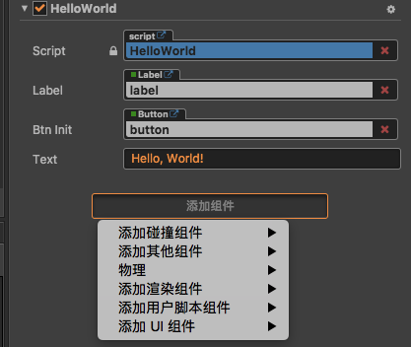

这些个里面的配置都是对应脚本里的属性的。

要完成绑定，只需要按属性的类型将其拖进去即可。

是·

如定义为Label的，则可以在层级管理器中将对应的控件拖到对应的地方即完成绑定操作。

需要完成绑定操作后，在脚本中使用这个变量时才不会报Nil。

Button事件完成绑定事件的操作，可以这样子定义

在Button控件的属性中增加一个ClickEvents

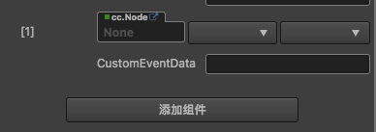

这时需要将已经定义了处理函数的脚本拖进来，如此时我将一个处理方法

btnClick(event, customEventData){

cc.log("event=",event.type," data=",customEventData);

},

定义在helloworld的脚本里，又因为Canvas已经与helloworld的脚本绑定了，所以我们只需要将canvas作为 Node拖进来即可。旁边的两个按钮，一个是选择需要处理的class,选定后就可以选择定义在这个class中的函数。

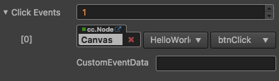

这样，不需要再做其他东西，也能完成按钮的绑定。